الجمهورية الجزائرية الدّيمقراطيّة الشّعبيّة
وزارة التّربية الوطنيّة
مديريّة التّربية سطيف السّنة الدّراسية : 2023 – 2024
متوسّطة 19 ماي 1956 –سطيف المستوى :الرابعة متوسّط
اِختبار الثلاثي الأوّل في مادّة الرّياضيات المدّة : 2 ساعة
التّمرين الأوّل : (2ن)
اُكتب السؤال ثمّ اِختر الإجابة الصحيحة من بين الاقتراحات الثلاثة :
السؤال الأوّل : القواسم المشتركة للعددين 275 و 187 هي :
11 ، 1 | 11 ، 5 ، 0 | 17 ، 11 ، 1
السؤال الثّاني : نشر العبارة $M={\left(x+1\right)}^{2}-2x$ هو :
$x²+4x+1$ | $x²+1$ | $x²-1$
السؤال الثالث : إذا كان $\sin{a=\frac{1}{2}}$ فإنّ :
$\cos{a=\frac{3}{2}}$ | $\cos{a=\frac{\sqrt{3}}{2}}$ | $\cos{a=\frac{\sqrt{2}}{2}}$
السؤال الرابع : إذا كان المثلث $ABC$ قائم في $A$ ومتساوي الساقين فإن :
$\tan{\hat{B}=3}$ | $$\tan{\hat{B}=2}$$ | $$\tan{\hat{B}=1}$$

التمرين الثاني : (3ن)
- اوجد القاسم المشترك الأكبر للعددين : 234 و 156 .
- اِختزل الكسر $\frac{156}{234}$ .
- احسب العدد $S$ حيث : $S=\frac{156}{234}+\frac{1}{3}×\frac{5}{4}$ .
التمرين الثاّلث : (3,5ن)
ليكن العددان $M$ و $N$ حيث:
$M=\sqrt{245}+3\sqrt{125}-2\sqrt{180}$ ، $N=\sqrt{8}(\sqrt{2}-1)$
- اُكتب العدد $M$ على الشكل $a\sqrt{5}$ حيث $a$ عدد طبيعي .
- بين أن : $N=4-2\sqrt{2}$ .
- اجعل مقام النّسبة $\frac{N}{2\sqrt{2}}$ ناطقا .
- حل المعادلة: $4x²-2=7$ .
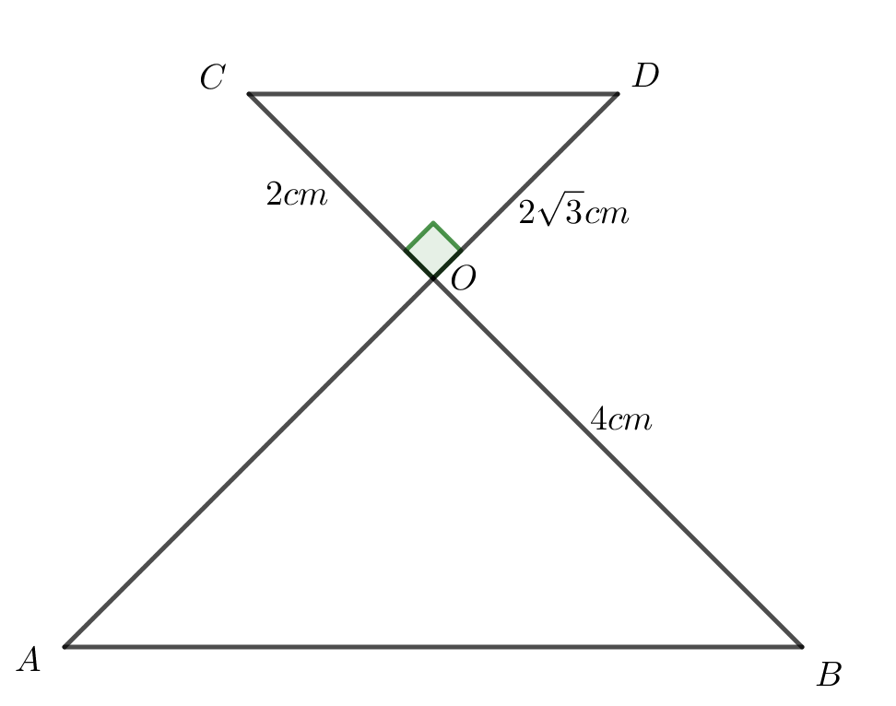
التمرين الرابع :(3.5 ن)
تمعّن الشكل المقابل(مرسوم لكن ليس بالأطوال الحقيقيّة ):
- إذا علمت أنّ: $\tan{\hat{OAB}=\frac{\sqrt{3}}{3}}$
- بيّن أنّ: $OA=4\sqrt{3} cm$.
- بيّن أنّ: $\left(AB\right) ̸ ̸ (CD)$.
- احسب الطول: $BD$.

اقلب الورقة .....
الوضعيّة الإدماجيّة :(8ن)
الجزء الأوّل :
بمناسبة نهاية الاختبارات الفصليّة نظّمت متوسّطة 19 ماي 1956 رحلة استكشافيّة لمدينة أثريّة للتّلاميذ المتفوّقين والبالغ عددهم 99 تلميذًا من بينهم 36 بنتاً .
شُكِلت أفواج متجانسة بها أصغر عدد من التّلاميذ ويرافق كلّ فوج أستاذ مؤطّر واحد .
- ماهو عدد الأساتذة المؤطّرين ؟
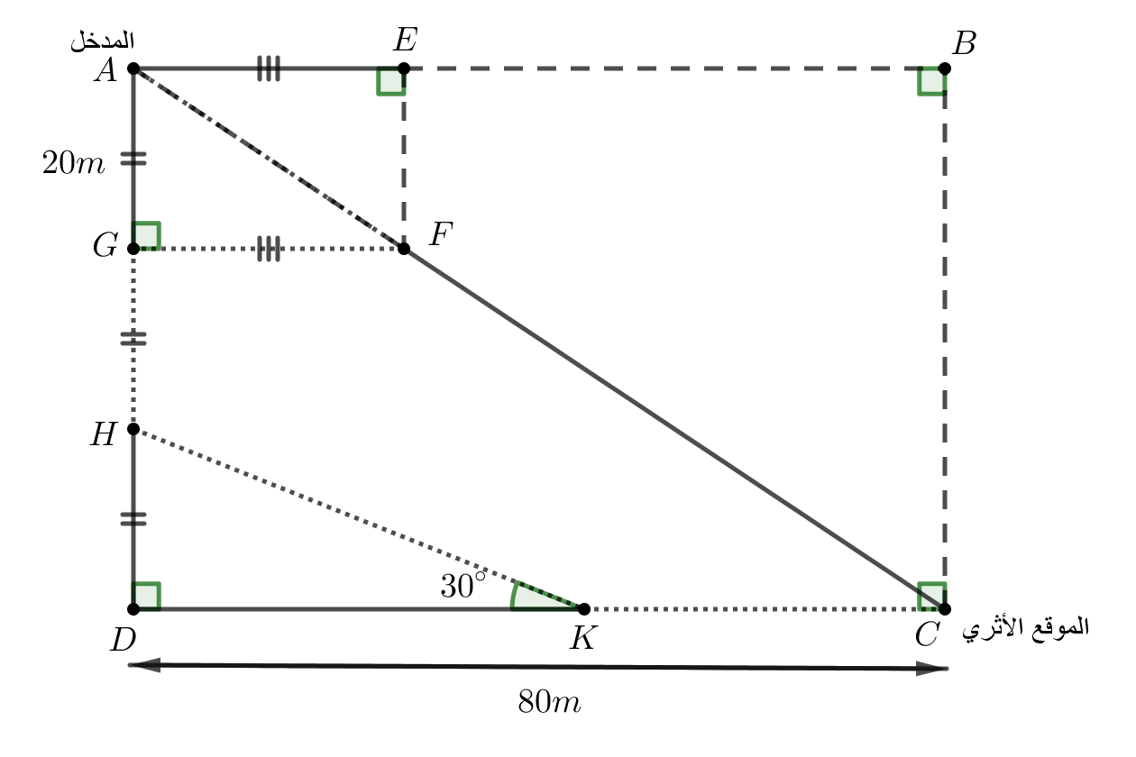
الجزء الثّاني : (في هذا الجزء تؤخذ الأقياس بالتّدوير إلى الوحدة )

عند وصول الوفد إلى المدينة الأثريّة تسلّموا خريطة من أجل الوصول إلى الموقع الأثري (ممثّلة بالشّكل المقابل ):

ـ المدخل من النقطة A والموقع الأثري في النّقطة C.
ـ المسلك الأوّل : مرورا بالنقاط $A→F→E→B→C$ على التّرتيب .
ـ المسلك الثّاني : مرورا بالنقاط $A→F→G→H→K→C$ على التّرتيب .
ـ المسار بين كل نقطتين متتاليتين خط مستقيم .

أحمد تلميذ في مستوى الرّابعة متوسّط اِنتبه أنّه للوصول إلى الموقع الأثري هناك مسلكين ، فانْتَابَهُ فضول اِختيار المسلك الأقصر.
- ساعد أحمد في ذلك إذا علمت أنّ الاِنطلاق في المسلكين يكون من النقطة $A$ .

ملاحظة:
- جميع مراحل الحساب تكتب .
- يمنع استعمال الماحي .
- يمنع استعمال الحاسبة KAJIB.
موفّقون

